BÀI 9
Hệ thống phần mềm cửa hàng online “e-SHOPPING”

1. Phân tích phạm vi
Thuộc hệ thống | Hệ thống/dịch vụ ngoài (qua Adapter)
Đăng ký, đăng nhập KH | Hệ thống quản lý sản phẩm – lấy SP, nhóm SP, giá, tồn kho
Giỏ hàng (thêm/xóa/sửa SL) | Dịch vụ thanh toán trực tuyến – kiểm tra thẻ + khả năng thanh toán
Chọn loại phiếu, tính phí giao, tổng tiền | Dịch vụ email – gửi xác nhận đơn (không kèm thẻ)
Ghi nhận đơn hàng

Quy tắc nghiệp vụ
Loại phiếu: Thường / Nhanh / Nhanh trong ngày. Tổng ≥ 1.000.000đ → Nhanh miễn phí còn ≥ 5.000.000đ → Trong ngày miễn phí.
Phí giao = khu vực + loại phiếu. Người nhận có thể khác người mua.
Thẻ: Visa/Master/Discover = 16 số, CSV 3 số. Amex = 15 số, CSV 4 số. Mỗi loại thẻ có lệ phí riêng.
Chỉ ghi đơn khi thanh toán thành công. Email chỉ gửi nếu KH có email.

2. Use case
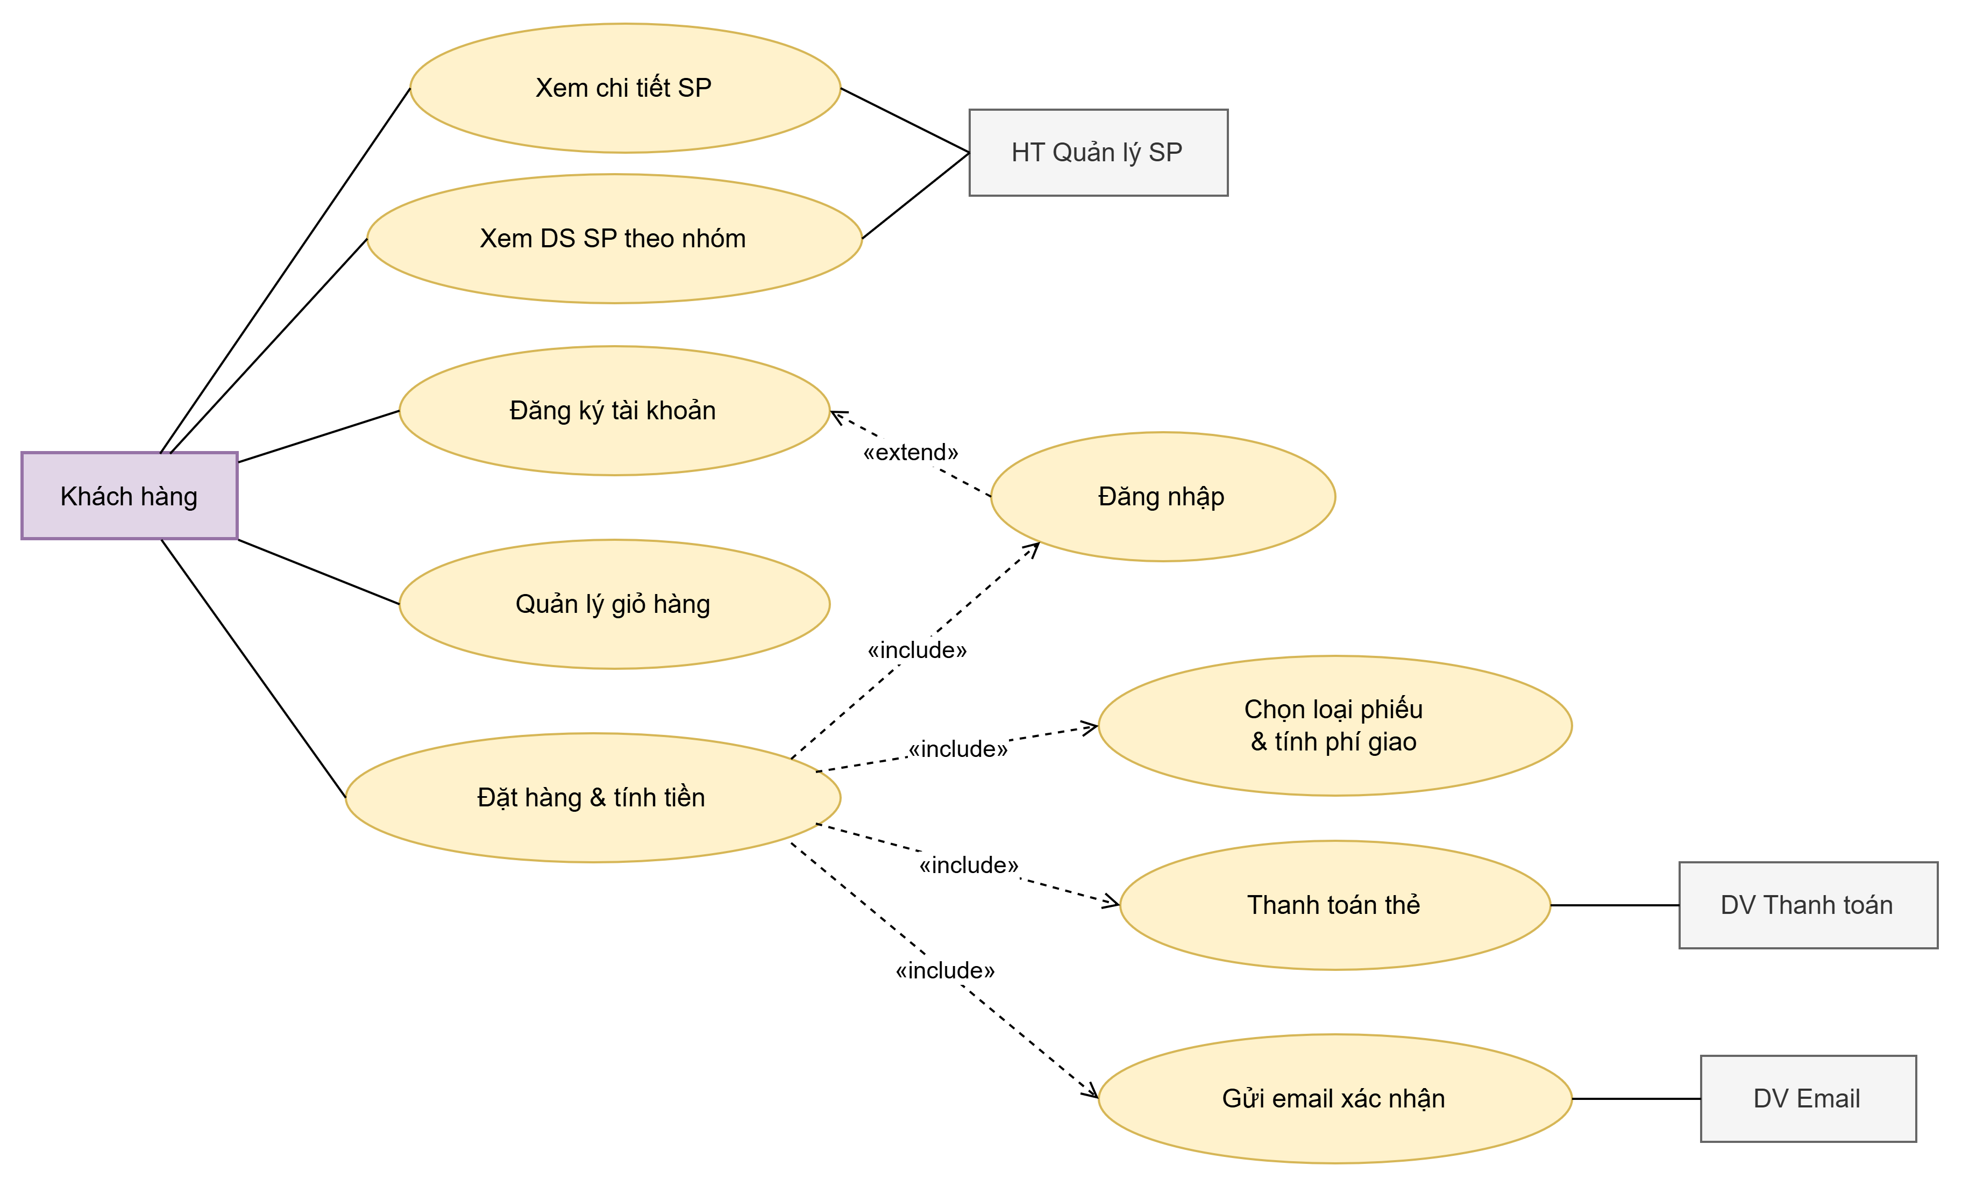

Hình 1. Sơ đồ use case
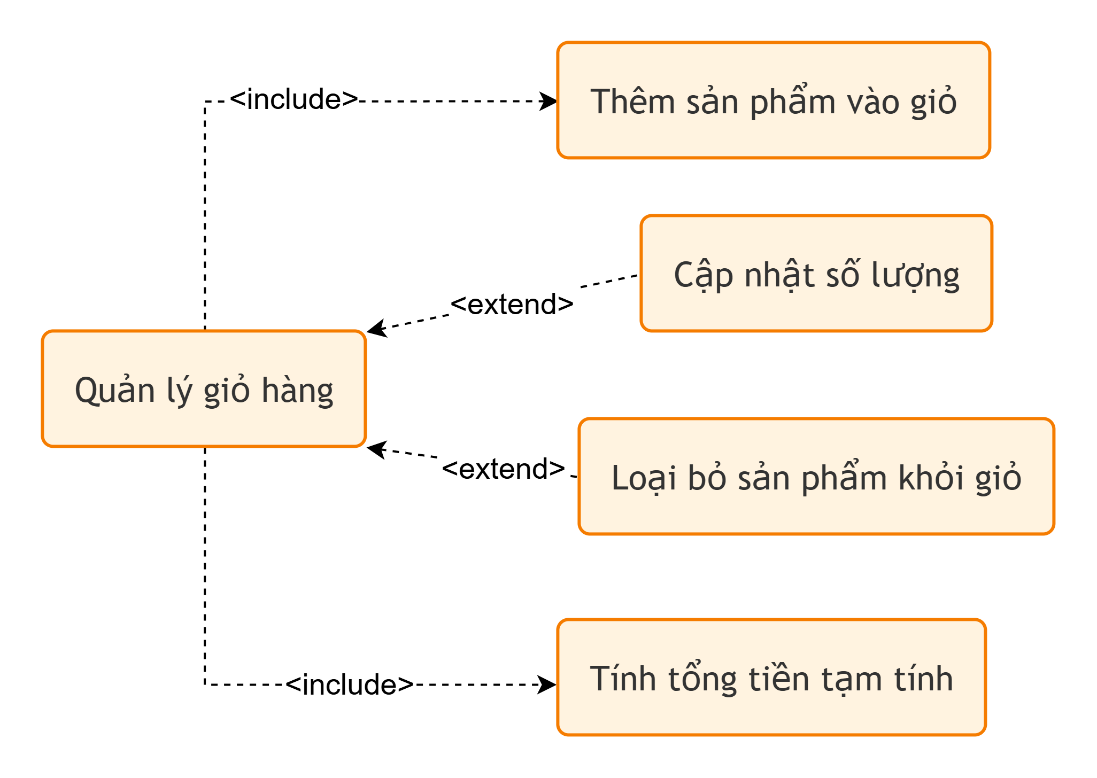
Hình 2. Sơ đồ quản lý giỏ hảng

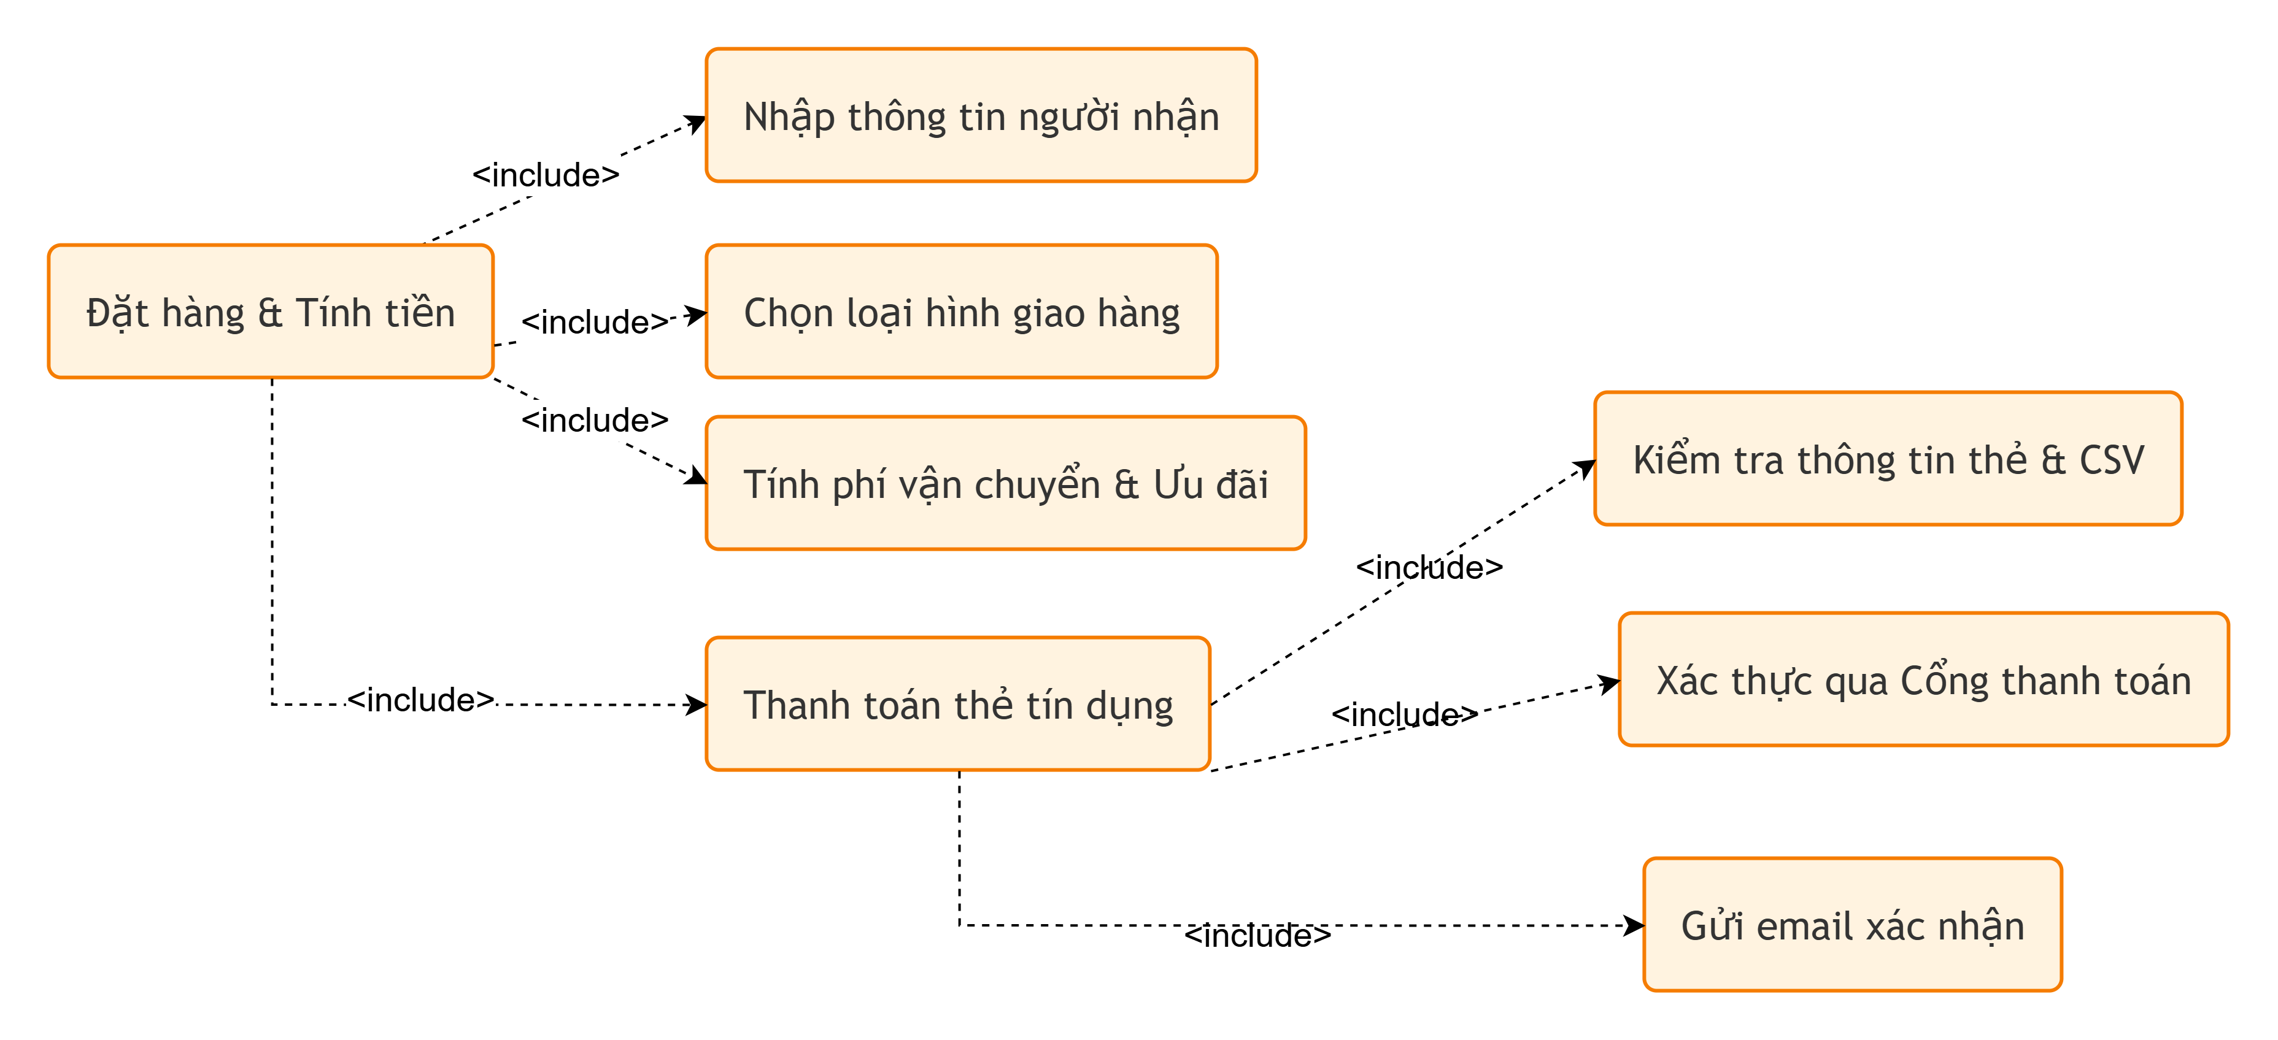
Hình 3. Sơ đồ đặt hàng và tính tiền

3. Sơ đồ lớp
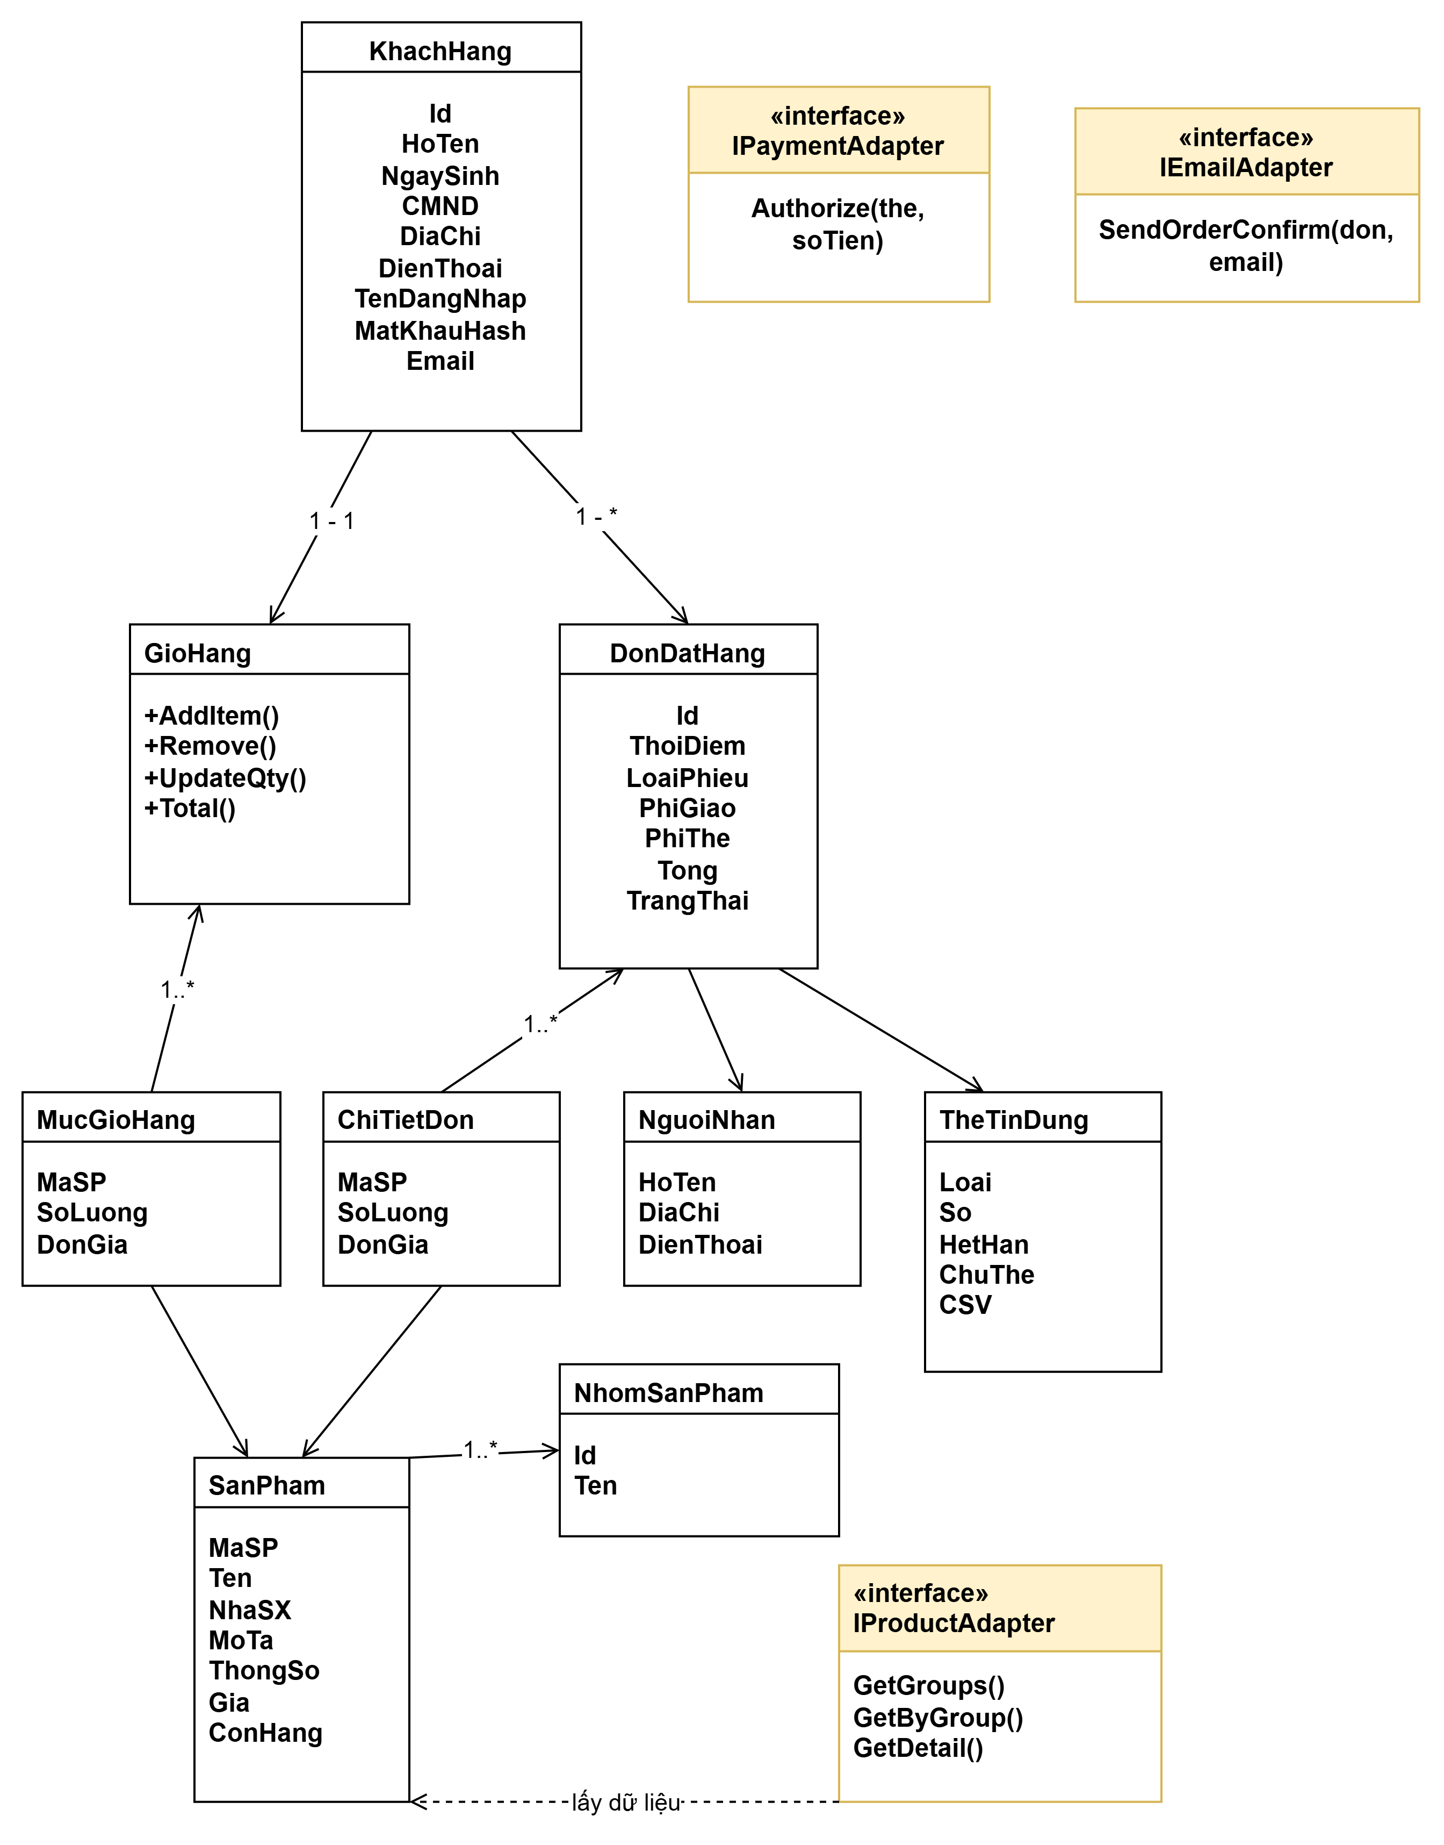
Hình 4. Sơ đồ lớp

4. Sơ đồ tuần tự, trạng thái
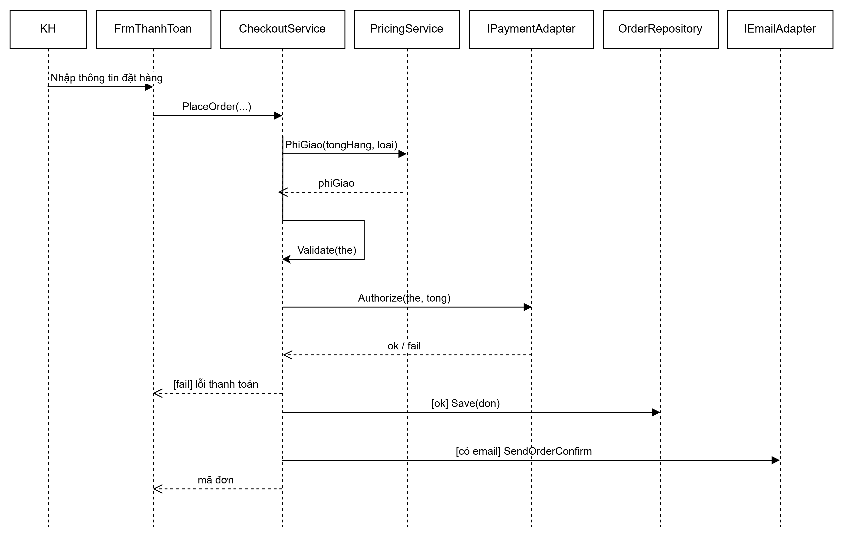

Hình 5. Sơ đồ Đặt hàng

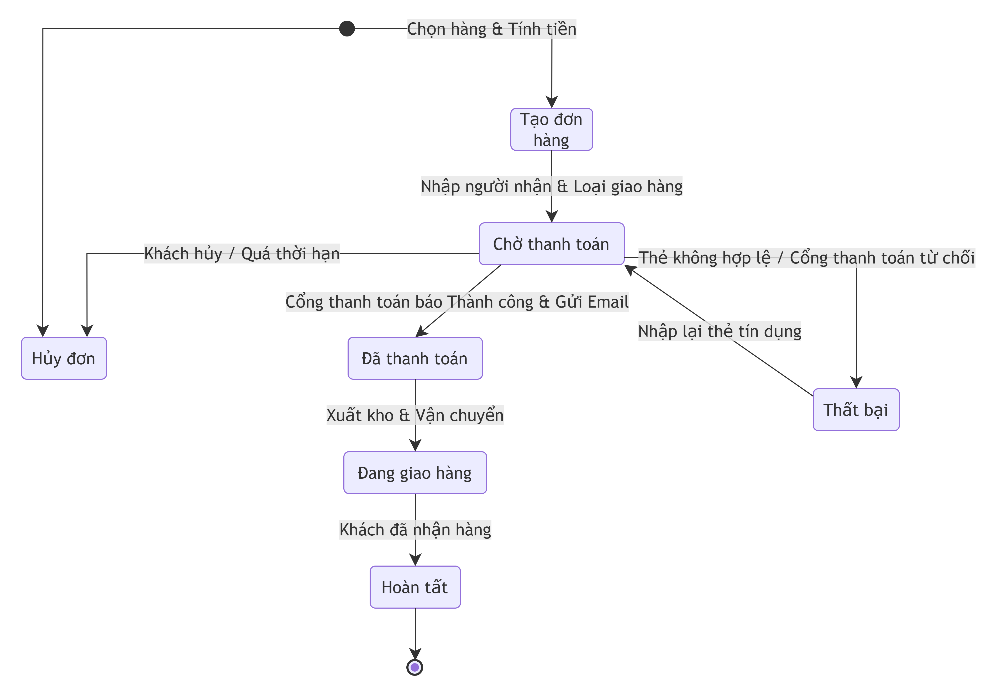
Hình 6. Sơ đồ trạng thái đơn đặt hàng
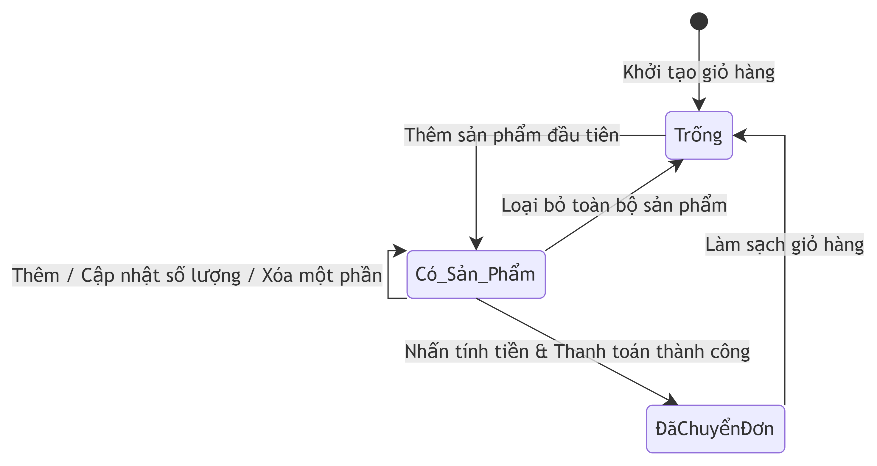
Hình 7. Sơ đồ trạng thái giỏ hàng

5. CSDL SQL Server
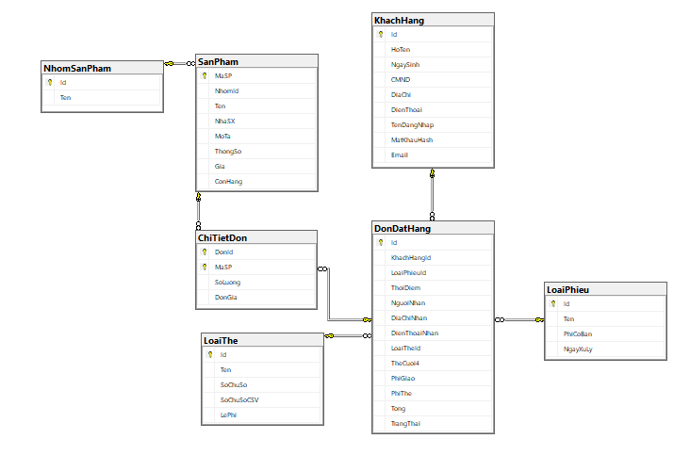

6. Thiết kế giao diện
Form 1 – FrmSanPham: cboNhom, dgvSanPham, btnChiTiet, btnThemGio → IProductAdapter.GetByGroup(), cart.AddItem().
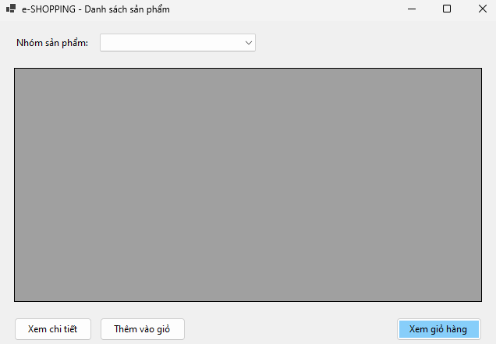
Form 2 – FrmGioHang: dgvGio (cột SL sửa được), btnXoa, lblTong, btnTinhTien → cart.UpdateQty/Remove.
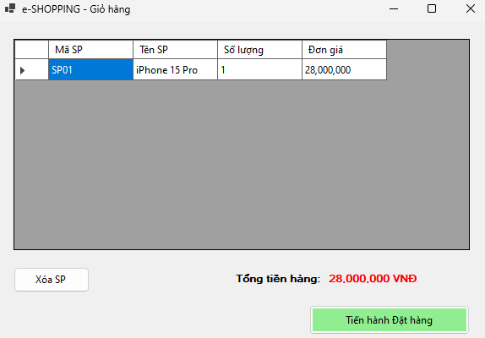
Form 3 – FrmThanhToan: nhóm *Người nhận* (3 textbox), cboLoaiPhieu, nhóm *Thẻ* (cboLoaiThe, txtSo, dtpHetHan, txtChu, txtCSV), lblPhiGiao, lblTong, btnDatHang:
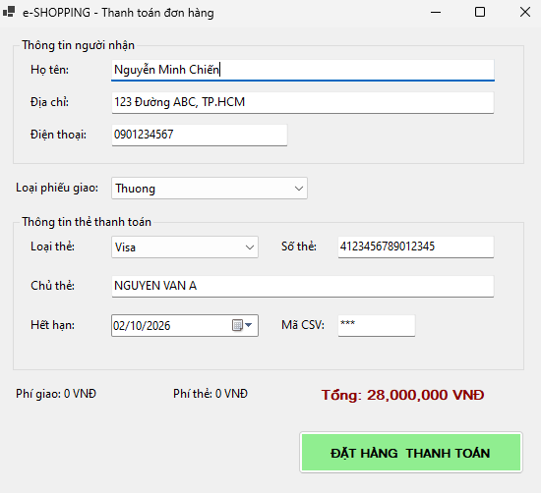

7. Test case
ID | Kịch bản | Dữ liệu | Kỳ vọng
TC01 | Phí giao nhanh, đơn < 1tr | 900.000, Nhanh | Có phí giao
TC02 | Miễn phí nhanh | 1.000.000, Nhanh | Phí = 0
TC03 | Miễn phí trong ngày | 5.000.000, Trong ngày | Phí = 0
TC04 | Trong ngày, 4.999.000 | Trong ngày | Có phí giao
TC05 | Visa 16 số, CSV 3 | hợp lệ | Validate = true
TC06 | Amex 16 số | sai độ dài | false
TC07 | Amex CSV 3 số | sai CSV | false
TC08 | Thẻ bị từ chối | số ...0000 | Báo lỗi, không có bản ghi DonDatHang
TC09 | Người nhận ≠ người mua | nhập khác KH | Lưu đúng người nhận
TC10 | KH không có email | Email rỗng | Đặt thành công, không gửi mail
TC11 | Sửa SL giỏ hàng | 2 → 5 | Tổng cập nhật

8. Truy vết
Yêu cầu | UML | Form/Service | Bảng CSDL | Test
Xem SP theo nhóm / chi tiết | UC2, UC3; IProductAdapter | FrmSanPham | NhomSanPham, SanPham | TC11 (giỏ), demo UI
Quản lý giỏ hàng | UC4; GioHang | FrmGioHang | – (session) | TC11
Loại phiếu & phí giao miễn phí | UC7; Sequence | PricingService | LoaiPhieu | TC01–04
Người nhận khác người mua | DonDatHang–NguoiNhan | FrmThanhToan | DonDatHang | TC09
Thanh toán thẻ | UC8; IPaymentAdapter | CardValidator, CheckoutService | LoaiThe, DonDatHang | TC05–08
Ghi đơn | Sequence, State | OrderRepository | DonDatHang, ChiTietDon | TC08
Email xác nhận (không kèm thẻ) | UC9; IEmailAdapter | CheckoutService | KhachHang.Email | TC10
Đăng ký tài khoản | UC1 | (form tùy chọn) | KhachHang | –

